Электронная дидактическая игра для старшего дошкольного возраста «Овощи, фрукты, ягоды».
Цель: Развитие умений детей точно описывать внешний вид (цвет, форму), вкус, место произрастания фруктов, овощей и ягод. закрепление слов-обобщений.
Игра создана на платформе https://learningapps.org/.
Для игры скопируйте ссылку https://learningapps.org/display?v=ptxy4a21521
вставьте ссылку в поисковую строку в любом удобном для вас браузере
( https://yandex.ru/ или https://www.google.ru/ ) нажмите Enter. Ссылка откроет для вас данную игру.
Играть можно при помощи смартфона, компьютера или интерактивной доски.
Задание: Узнай и назови овощи, фрукты и ягоды, соотнеси их по месту произрастания.
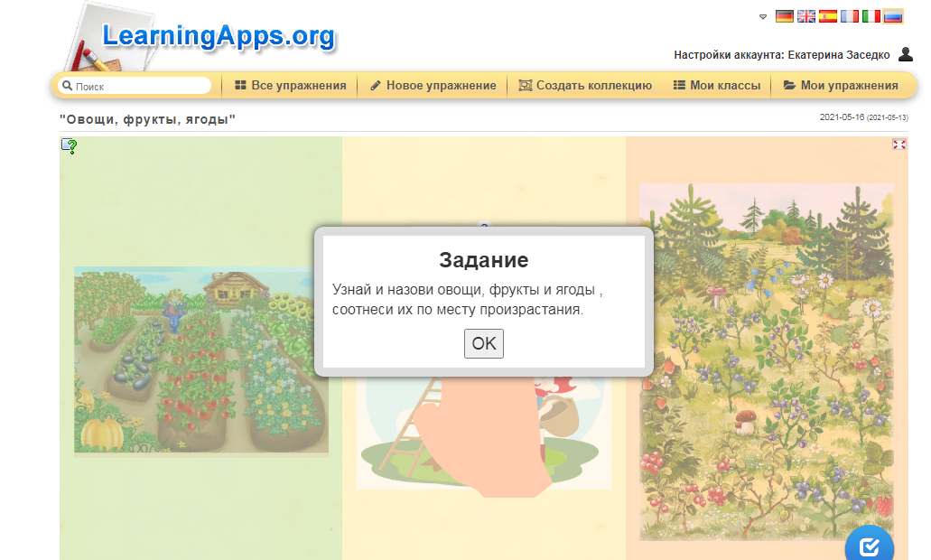
Нажмите ОК.
Перед вами на заднем фоне показано 3 неподвижных игровых группы:
1-огород, 2- сад, 3-лес.
В центре указатель в виде «руки с вытянутым указательным пальцем» и карточка с изображением (овоща, фрукта или ягоды).
При нажатии на изображение оно увеличится и его можно рассмотреть более детально.
Для возврата на игровое поле, щелкнуть левой кнопкой мыши в любом месте.
По ходу игры рекомендуется задавать вопросы:
- Что это?
- Где растет?
- Какой на вкус?
- Какого цвета? И др.
Если игру проводит педагог, то при правильном ответе он перетаскивает картинку в нужное поле, нажав на картинку левой кнопкой мыши и удерживая ее тянем до необходимого поля.
Если играет ребенок на сенсорном устройстве (планшет или смартфон), то он самостоятельно может перетащить картинку пальчиком в нужное поле, ведя ее по экрану.
Правильные ответы отмечаются кружком над картинкой определенного цвета.

Овощи Фрукты Ягоды

После показа последней карточки нужно нажать значок справа.
Если задание выполнено неверно, то картинка с неправильным ответом будет обведена в красный цвет.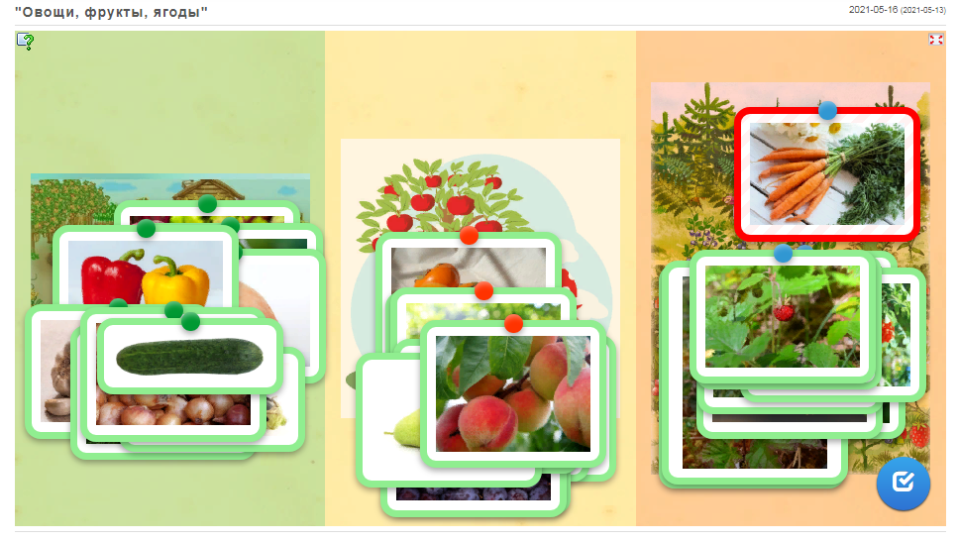.
Если задание выполнено верно, то появится надпись обратной связи, т.е. похвала.
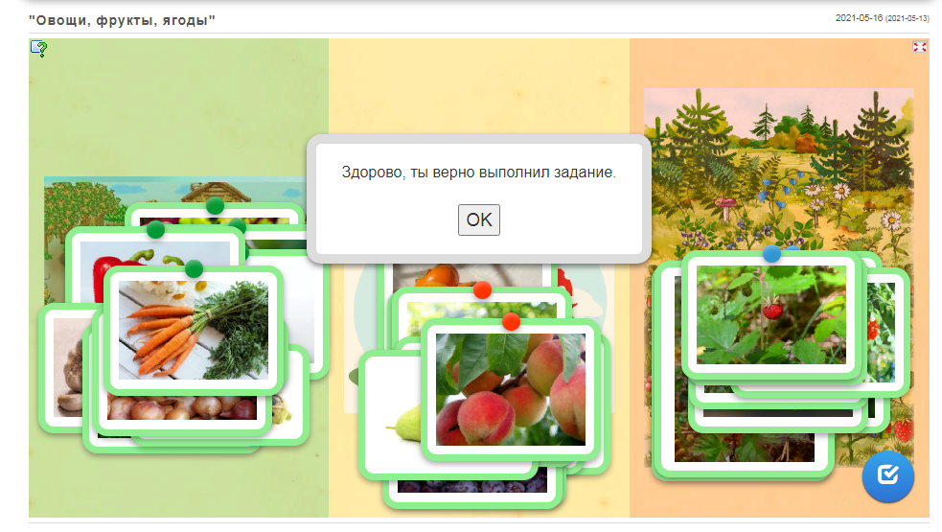
Приятной игры!

